以下只是比较标准的设计样本，格式可不按这样排版，内容符合就行
只是说明了设计文档应该怎么提供，不代表只需要这几页，尽可能的提供详细
主要是功能流程图，接口设计输入输出这些为主，需要软件方面的
软件名称
- 引言
  - 编写目的
  - 项目背景
- 总体功能流程图

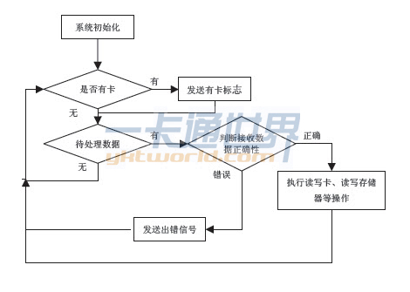
功能流程图下方要有对流程图进行说明介绍的文字

- 总体设计

外部接口定义
  - 输入
管脚 | 名称 | 有效状态 | 说明
PA1 | ALARM | 低有效 | 防盗状态检测
PA2 | CRUISEKEY | 低有效 | 手动巡航检测
PA4 | BACK | 低有效 | 倒车检测
PA5 | AUTO | 低有效 | 自学习选择
PB3 | BRAKE | 低有效 | 刹车选择
PB5 | VCC |  | 电压检测
PB6 | CURRENT |  | 电流检测
PB7 | HAND |  | 转把检测
PC5 | HA |  | 霍尔A
PC6 | SIMHA |  | 无霍尔A
PD0 | BREAK | 低有效 | 过流检测
PD1 | FACTORY | 低有效 | 工厂模式检测
PD2 | SIMHB |  | 无霍尔B
PD3 | HB |  | 霍尔B
PD5 | A_M | 低有效 | 手动/自动巡航选择
PD6 | EBS | 低有效 | EBS检测
PD7 | HELP |  | 助力检测
PE1 | SIMHC |  | 无霍尔C
PE5 | HC |  | 霍尔C
PE6 | TEMP |  | 温度检测
PG0 | KEY1 | 低有效 | 单键三档选择
PG | KEY2 | 低有效 | 高档
  - 输出
管脚 | 名称 | 有效状态 | 说明
PA6 | LED | 高有效 | 故障指示灯
PB0 | AL |  | A相下桥输出
PB1 | BL |  | B相下桥输出
PB2 | CL |  | C相下桥输出
PB4 | 5VONOFF |  | 5V开关
PC1 | AH |  | A相上桥输出
PC2 | BH |  | B相上桥输出
PC3 | CH |  | C相上桥输出
PC7 | LED1 | 高有效 | 中档指示灯输出
PD4 | SPD |  | SPD补偿
PE0 | LED0 | 高有效 | 低档指示灯输出
PE2 | LED2 | 高有效 | 高档指示灯输出

模块名称 |  | 故障指示模块
功能 |  | 故障指示控制器的状态
输入项目
ERROR |  | 是否处于故障指示开关
PWMENABLE |  | 当前驱动状态
MOSERROR |  | MOS管状态
MOE |  | 输出状态
LOWVOLTAGE |  | 低电压状态
HANDERROR |  | 转把飞车状态
STOPERROR |  | 电机堵转状态
POWERERROR |  | 控制器电压状态
LINEERROR |  | 电机相线状态
TERRORFLAG |  | LED灯允许开关
HALLFINDING |  | 自学习开关状态
输出项目
PIN_LED |  | 故障指示灯状态
算法
程序逻辑
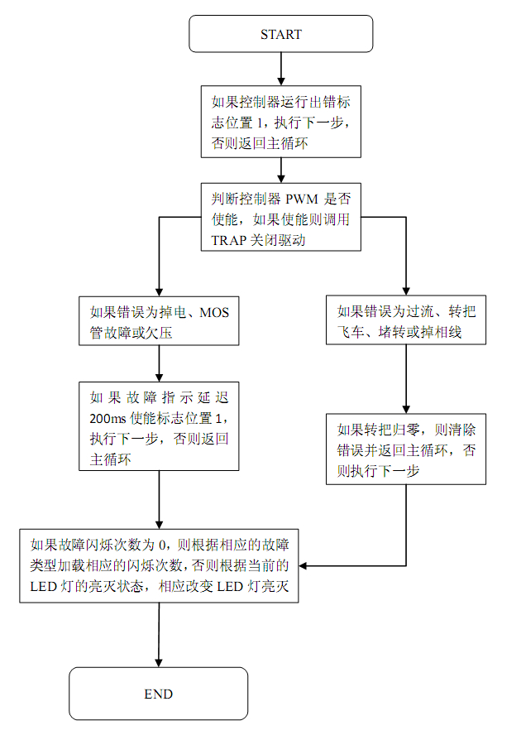
（状态迁移框图）
接口
原型 | ERRORPG_LOADCOUNT
参数
功能 | 根据当前传入的错误状态，得到LED灯需要的闪烁次数
类型
原型 | ERRORPG_CONTINUE
参数
功能 | LED灯的是否处于使能状态
类型
原型 | ERRORPG_CHECKHANDPP
参数
功能 | 当前如果不是HALLFINDING状态，则当转把归零后，取消故障闪烁
类型
原型 | CURRENTSLOWWAIT
参数
功能 | 如果当前有驱动，则缓慢关闭驱动
类型
存储分配
ERRORCOUNT；当前闪烁的次数
测试要点
闪烁1次 |  | 电源不稳或掉电检测使能
闪烁2次 |  | 飞车故障指示，等待转把归零，说明调速电压有故障
闪烁3次 |  | 电机堵转停止
闪烁4次 |  | 桥臂驱动到输出MOS器件有故障
闪烁5次 |  | 总线通讯有故障
闪烁6次 |  | 温度检测失效或过温保护
闪烁7次 |  | 运行中电流过大保护，康铜丝过长或短路检测的基准电平偏低
闪烁8次 |  | 欠压状态
闪烁9次 |  | 运行中电机相线脱落
模块名称 |  | 指示灯状态
功能 |  | 故障指示控制器的状态
输入项目
ERROR |  | 是否处于故障指示开关
PWMENABLE |  | 当前驱动状态
MOSERROR |  | MOS管状态
MOE |  | 输出状态
LOWVOLTAGE |  | 低电压状态
HANDERROR |  | 转把飞车状态
STOPERROR |  | 电机堵转状态
POWERERROR |  | 控制器电压状态
LINEERROR |  | 电机相线状态
TERRORFLAG |  | LED灯允许开关
HALLFINDING |  | 自学习开关状态
输出项目
PIN_LED |  | 故障指示灯状态
算法
程序逻辑
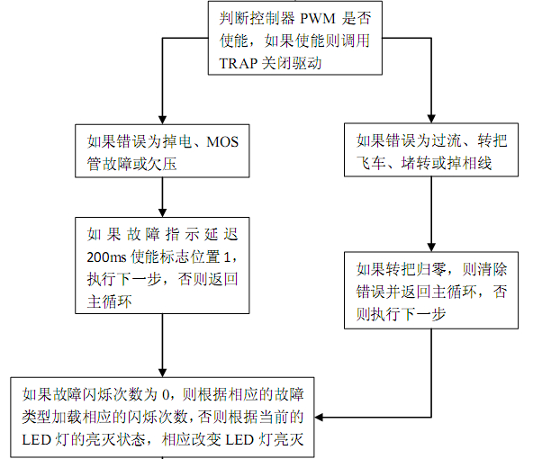
（状态迁移框图）
接口
原型 | ERRORPG_LOADCOUNT
参数
功能 | 根据当前传入的错误状态，得到LED灯需要的闪烁次数
类型
原型 | ERRORPG_CONTINUE
参数
功能 | LED灯的是否处于使能状态
类型
原型 | ERRORPG_CHECKHANDPP
参数
功能 | 当前如果不是HALLFINDING状态，则当转把归零后，取消故障闪烁
类型
原型 | CURRENTSLOWWAIT
参数
功能 | 如果当前有驱动，则缓慢关闭驱动
类型
存储分配
ERRORCOUNT；当前闪烁的次数
测试要点
闪烁1次 |  | 电源不稳或掉电检测使能
闪烁2次 |  | 飞车故障指示，等待转把归零，说明调速电压有故障
闪烁3次 |  | 电机堵转停止
闪烁4次 |  | 桥臂驱动到输出MOS器件有故障
闪烁5次 |  | 总线通讯有故障
闪烁6次 |  | 温度检测失效或过温保护
闪烁7次 |  | 运行中电流过大保护，康铜丝过长或短路检测的基准电平偏低
闪烁8次 |  | 欠压状态
闪烁9次 |  | 运行中电机相线脱落
接下来的功能流程介绍都可以按照上面的方法进行提供
尽量介绍的多一点
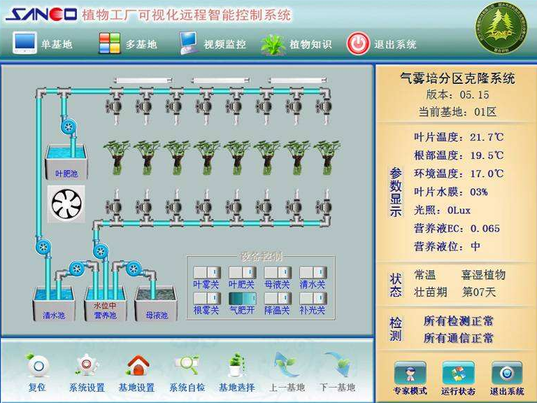

如果软件有操作界面的，就从主界面开始介绍，把软件功能尽可能介绍全，截图清楚，然后截图下方加上两行文字说明，对界面进行说明

